暨南大学本科实验报告专用纸
课程名称 计算机网络实验 成绩评定
实验项目名称 网络地址转换 指导教师 潘冰
实验项目编号 10 实验项目类型 实验地点
学生姓名 陈星池 学号 2019051102
学院 智能科学与工程学院 系 专业 信息安全
实验时间 年 月 日 午～ 月 日 午 温度 ℃湿度
- 实验目的
通过对路由器的配置实现内网中单台主机连接到Internet网时，地址转换技术。
- 实验内容
1.学习路由器之间的连线。
2.配置路由器的以太接口和serial口的IP地址。
3.通过路由器设置静态NAT转换。
4.通过路由器设置动态NAT。
5.测试地址转换情况。
- 实验环境
实验设备：二台路由器(R2632)，一台PC机，1根V35DCE、1根V35DTE。
拓扑结构：


GE0/1:10.10.10.1
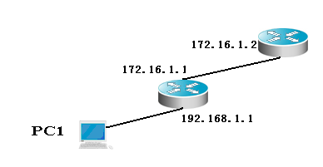
RouterA：NAT
RouterB
GE0/1:192.168.1.1
内IP：192.168.1.2/24
网关：192.168.1.1
外网IP：10.10.10.4/24
网关：10.10.10.1
内网：192.168.1.0/24

- 实验步骤
第一步 登录到路由器
1、通过浏览器登录到RCMS（远程控制服务管理）：
A组用户：http://10.1.1.1:8080
B组用户：http://10.1.2.1:8080
C组用户：http://10.1.3.1:8080
D组用户：http://10.1.4.1:8080

选择一台路由器，如r1。进入用户模式。提示符为r1>
2、进入特权模式
r1>enable 14 ！下划线上内容需要输入。
Password:star ！star是需要输入的密码。
3、进入全局模式
r1#configure terminal
4、交换机改名【选】
r1(config)#hostname RouterA

第二步：在路由器RouterA上配置路由器接口的IP地址
RouterA(config)#interface GigabitEthernet 0/1 ！进入接口GF 0/1的配置模式
RouterA(config-if)#ip address 192.168.1.1 255.255.255.0 !配置接口F1/0的IP地址。
RouterA(config-if)# no shutdown ！开启路由器的接口f1/0

第三步：在路由器RouterA上配置路由器串行口的时钟频率。
RouterA(config)#interface serial 2/0 ！进入串行口s2/0的配置模式。
RouterA(config-if)#ip address 172.16.1.1 255.255.255.0 !配置接口S2/0的IP地址。
RouterA(config-if)#clock rate 64000 ！配置RouterA的时钟频率(DCE)
RouterA(config-if)#no shutdown !开启s2/0端口

显示路由器RouterA的接口配置信息(推荐)
RouterA#show ip interface brief
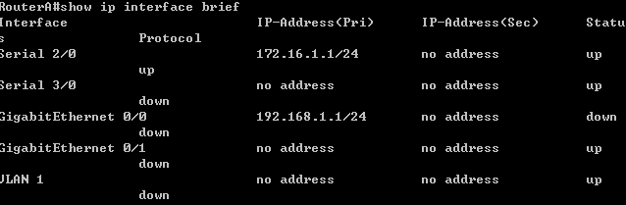
RouterA#show interface serial 2/0
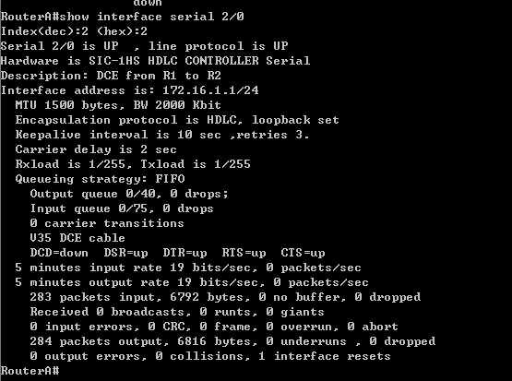
第四步：在路由器RouterA上配置静态NAT映射。
RouterA(config)#ip nat inside source static 192.168.1.2 200.100.10.2 ！定义静态映射一一匹配,将内网IP 192.168.1.2 映射到IP 200.100.10.2 。一对一转换。
RouterA(config)#interface GigabitEthernet 0/1
RouterA(config-if)#ip nat inside ！定义内部接口
RouterA(config-if)#exit
RouterA(config)#interface serial 2/0
RouterA(config-if)#ip nat outside ！定义外部接口
RouterA(config-if)#exit !返回到全局模式
RouterA(config)#ip route 0.0.0.0 0.0.0.0 ser 2/0 !配置静态路由（默认路由）
RouterA(config)#exit

第五步：在路由器RouterB上配置路由器串行口的IP地址。
返回到RCMS界面，选择另一个路由器，如r2。操作同第一步,注意交换机改名为RouterB。
RouterB(config)#interface serial 2/0 ！进入串行口s2/0的配置模式。
RouterB(config-if)#ip address 172.16.1.2 255.255.255.0
RouterB(config-if)#no shutdown
RouterB(config-if)#end !返回到特权模式

第六步：在路由器RouterB上配置路由器F1/0的IP地址。
RouterB(config)#interface GigabitEthernet 0/1
RouterB(config-if)#ip address 10.10.10.1 255.255.255.0
RouterB(config-if)#no shutdown
RouterB(config-if)#exit
RouterB(config)#ip route 0.0.0.0 0.0.0.0 ser 2/0 !配置静态默认路由
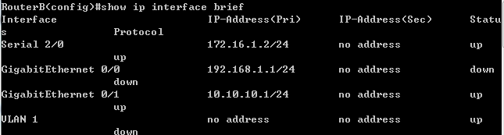
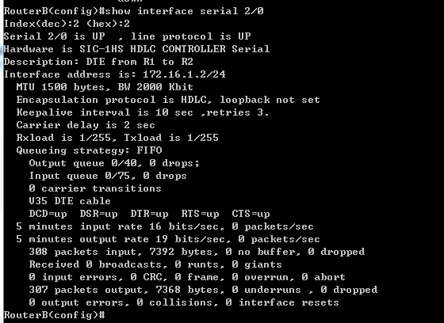
第七步：验证测试前的PC配置
1) 将PC1，PC2的TCP/IP协议配置成如上图的配置。
其中因IP地址被占用，外网IP改为10.10.10.11
将内网IP 192.168.1.2 映射到IP 200.100.10.2
2) 在PC2上建立WWW网站（即一台能被内网访问的外网主机）
3) PC1访问PC2上的网站如：http://10.10.10.11
在主机上建立了网站
4) 在PC2上用Sniffer或Ethereal 捕获帧，并查看源IP和目的IP，从而验证NAT转换是否生效。
Ping后使用wireshark捕获数据包，虽然没有ping通，但NAT转换生效。
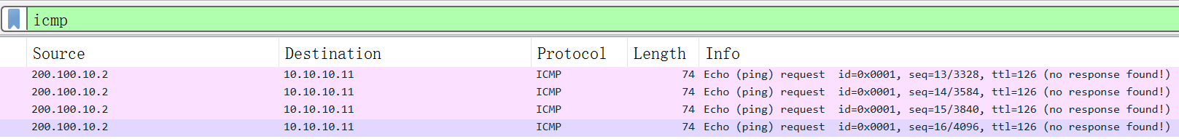
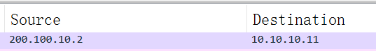
由捕获的数据包可知，即使没有ping成功，源IP地址为192.168.1.2的数据包也会经过 NAT 路由器时查看NAT地址转换表，将源IP地址替换为200.100.10.2，目的地址10.10.10.11保持不变，然后将数据包发送给外网主机。

- 实验总结
本次实验，最初通过主机配置好两台路由器后，插线发现路由器对应端口灯不亮，后来发现是配置路由器的主机必须接主线，不能改接分线。后重新选择一台主机用于配置，另外两台主机接分线作为测试，打代码再一次配置后，接线发现路由器亮橙灯，ping不通。想到配置主机IP地址时显示地址冲突。通过询问实验成功的同学得知，要同时建立网站，后与其他小组成员一起，修改充当外网主机的IP为10.10.10.11后，IP地址不冲突，并建立对应网站，再次按拓扑图接线，发现仍然ping不通，且wireshark未捕获到相关网络NAT转换。最后在定义静态映射匹配时，将内网IP 192.168.1.2 映射到IP 200.100.10.2 ，而不是原代码的200.100.10.1，最终通过wireshark捕获到相关数据包，证实了NAT转换生效。
通过查询得知网络地址转换有三种方式，分别为静态转换（一对一）、动态转换（多对多）和端口多路复用（多对一），本次实验是做了静态转换。
静态转换是指将内部网络的私有IP地址转换为公有IP地址，IP地址对是一对一的，是一成不变的，某个私有IP地址只转换为某个公有IP地址。私有地址和公有地址的对应关系由管理员手工指定。借助于静态转换，可以实现外部网络对内部网络中某些特定设备（如服务器）的访问，并使该设备在外部用户看来变得“不透明”。
动态转换是指将内部网络的私有IP地址转换为公用IP地址时，IP地址对并不是一一对应的，而是随机的。所有被管理员授权访问外网的私有IP地 址可随机转换为任何指定的公有IP地址。也就是说，只要指定哪些内部地址可以进行转换，以及用哪些合法地址作为外部地址时，就可以进行动态转换。每个地址 的租用时间都有限制。这样，当ISP提供的合法IP地址略少于网络内部的计算机数量时，可以采用动态转换的方式。
端口多路复用，可以达到一个公网地址对应多个私有地址的一对多转换。在这种工作方式下，内部网络的所有主机均可共享一个合法外部IP地址实现对Internet的访问，来自不同内部主机的流量用不同的随机端口进行标示，从而可以最大限度地节约IP地址资源。同时，又可隐藏网络内部的所有主机，有效避免来自Internet的攻击。因此，目前网络中应用最多的就是端口多路复用方式。

